Министерство образования, науки и молодежной политики Республики Коми
ГПОУ "Сыктывкарский политехнический техникум"
Курсовая работа

тема: База данных для домашней видеотеки

выполнил
студент 4 курса
414 группы
Лопырев Владислав Евгеньевич
Проверил
Пунгин И.В.
дата проверки:

Сыктывкар, 2025
СОДЕРЖАНИЕ
Оглавление
ВВЕДЕНИЕ 3
1.1 Актуальность темы 3
1.2 Цель и задачи 3
1.3 Практическая значимость 4
Анализ предметной области 4
2.1 Описание предметной области 4
2.2 Входные и выходные данные 5
2.3 Ограничения и требования 6
Проектирование базы данных 6
3.1 Концептуальная модель 6
3.2 Логическая структура 8
3.3 Физическая реализация в PostgreSQL 9
3.4 Нормализация таблиц 11
Реализация системы 11
4.1 Создание таблиц и индексов 11
4.2 Разработка интерфейса на Python 12
4.3 Реализация бизнес-логики 14
4.4 Тестирование системы 16
Безопасность и оптимизация 17
5.1 Защита данных 17
5.2 Оптимизация производительности 17
5.3 Оптимизация запросов 17
5.4 Методика тестирования 18
Заключение 19
6.1 Результаты работы 19
6.2 Перспективы развития 19
Список литературы 21
Приложения 22
Приложение 1 22
Приложение 2 23
Приложение 3 24

ВВЕДЕНИЕ

1.1 Актуальность темы
С развитием стриминговых сервисов и увеличение объема медиаконтента у пользователей накапливаются большие объемы контента, которые требуют систематизации и учета. По данным исследования Digital Media Consumption 2024, среднестатистический пользователь тратит до 15 часов в неделю на просмотр фильмов и сериалов, при этом:
- 68% пользователей имеют более 100 фильмов в своей коллекции
- 45% испытывают трудности с поиском нужного контента
- 72% хотели бы анализировать свои просмотры
Проблема организации домашней видеотеки становится все более актуальной по нескольким причинам:
1. Увеличение объема контента — пользователи имеют доступ к тысячам фильмов и сериалов через различные платформы;
2. Необходимость анализа — некоторые пользователи предпочитают анализировать свои предпочтения и вести статистику просмотров;
Разработка такой специализированной базы данных позволяет решить эти проблемы, предоставляя пользователю удобный инструмент для учета и анализа своей коллекции фильмов и сериалов.

1.2 Цель и задачи
Целью моей курсовой работы является разработка системы управления домашней видеотекой на основе реляционной базы данных с пользовательским интерфейсом.
Основные задачи:
1. Провести анализ предметной области;
2. Разработать структуру модели базы данных;
3. Реализация базы данных в СУБД PostgreSQL;
4. Создать пользовательский интерфейс на Python;
5. Реализовать основные функции для возможности взаимодействия с базой данных такие как: добавление, поиск, редактирование, статистика и т.д;
6. Разработка защиты базы данных.

1.3 Практическая значимость
Разработанная система имеет практическую ценность для:
- Личного использования — как инструмент для организации своей домашней видеотеки;
- Коммерческих систем — как основа для более сложных решений учета медиаконтента.
Данная система позволяет эффективно управлять своей коллекцией фильмов, анализировать и получать статистическую информацию о своей видеотеке.

Анализ предметной области

2.1 Описание предметной области
Домашняя видеотека представляет собой совокупность фильмов, которые пользователь смотрел или будет планировать посмотреть. Основные компоненты системы:
Фильмы — основные объекты учета.
- Название;
- Год выпуска;
- Длительность;
- Описание сюжета;
- Пользовательский рейтинг.
Актеры — участники фильмов. База хранит информацию об актерах и их ролях в конкретных фильмах.
Жанры — классификация фильмов. Один фильм может иметь несколько жанров.
Просмотры — факт того, что пользователь посмотрел фильм. Сюда включается дата просмотра и заметки о фильме.

2.2 Входные и выходные данные
1. Информация о фильмах:
- Название(обязательно)
- Год выпуска (целое число)
- Длительность в минутах
- Описание(текст)
- Пользовательский рейтинг (1-10)
2. Информация об актерах
- Имя актера(обязательно)
3. Информация о жанрах
- Название жанра(обязательно)
4. Данные о просмотрах
- Дата просмотра (невозможно в будущем)
- Заметки пользователя
Выходные данные
1. Каталог фильмов — список всех фильмов с возможностью сортировки и фильтрации.
2. Детальная информация о фильмах:
- Основные данные
- Список актеров
- Жанры
- История просмотров
3. Статистика
- Количество фильмов в коллекции
- Средний рейтинг
- Распределение по жанрам
- Популярные актеры
- Частота просмотров

2.3 Ограничения и требования
Бизнес — ограничения
1. Временные ограничения
- Нельзя добавить просмотр фильма, который еще не вышел.
2. Логические ограничения
- Рейтинг фильма должен быть в диапазоне от 1 до 10
- Длительность может быть только положительным числом
- Название фильма обязательно для заполнения
3. Уникальность данных
- Комбинация название + год выпуска обязательно должна быть уникальной
- Названия жанров тоже уникальны
Функциональные требования:
1. Управление фильмами — добавление, редактирование, удаление
2. Поиск и фильтрация — по названию, году, жанру и актерам
3. Управление актерами и жанрами — добавление, просмотр
4. Учет просмотров — добавление даты просмотра и заметок
5. Статистика — отчет о коллекции фильмов

Проектирование базы данных

3.1 Концептуальная модель
Концептуальная модель представляет собой диаграмму, отражающую основные сущности системы и связи между ними.
Основные сущности:
1. Фильм(Movie) — центральная сущность системы
2. Актер(Actor) — участник фильма
3. Жанр(Genre) — категория фильма
4. Просмотр(Viewing) — факт просмотра фильма

Связи между сущностями:
1. Фильм — Актер
- Один актер может быть в нескольких фильмах
- Один фильма может иметь несколько актеров
- Реализация в таблице movie_actor
2. Фильм — жанр
- Один фильм может относиться к нескольким жанрам
- Один жанр может содержать много фильмов
- Реализация в таблице movie_genre
3. Фильм — просмотр
- Один фильм может просматриваться много раз
- Каждый просмотр относиться к одному фильму
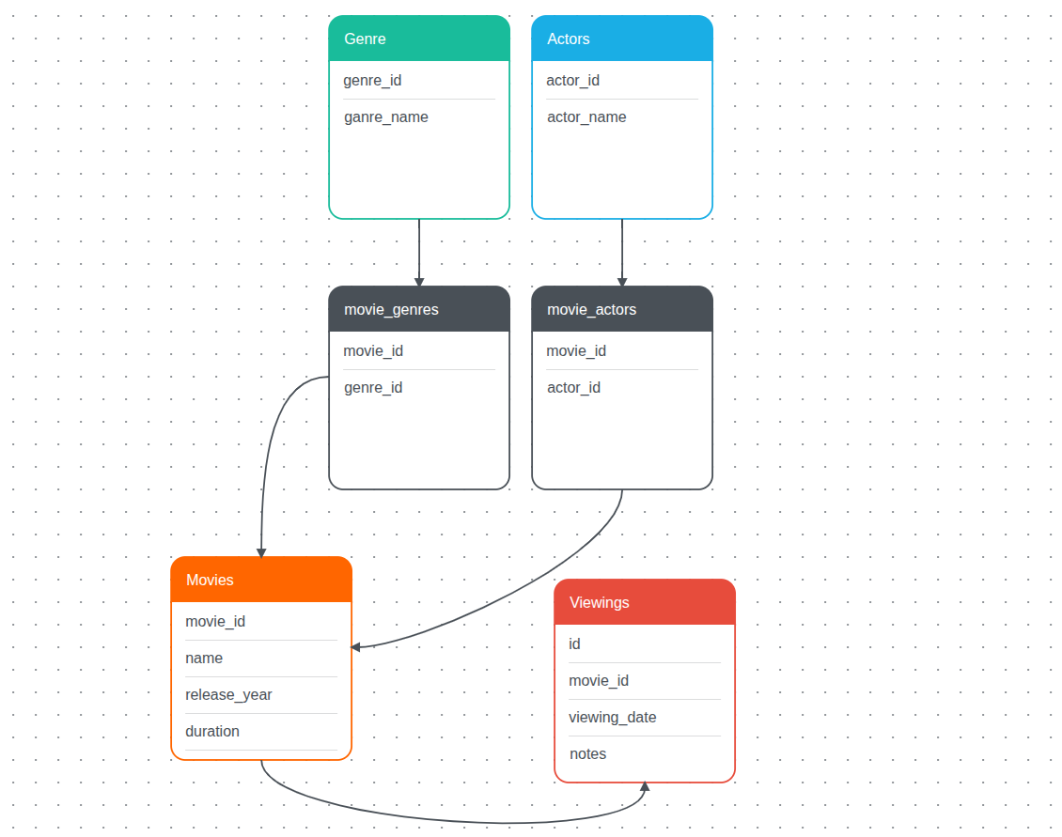

3.2 Логическая структура
Логическая структура базы данных состоит из 6 таблиц, которые приведены к третьей нормальной форме.
1. movies — фильмы
- id — первичный ключ
- name — название фильма
- release_year — год выпуска фильма
- duration — длительность фильма в минутах
- description — описание фильма
- my_rating — рейтинг пользователя
2. actors — актеры
- id — первичный ключ
- actor_name — имя актера
3. genres — жанры
- id — первичный ключ
- genre_name — название жанра(уникальное)
4. viewings — просмотры
- id — первичный ключ
- movie_id — внешний ключ к фильму
- viewing_date — дата просмотра
- notes — заметки
Таблицы связи:
5. movie_actors — связь фильмов с актерами
- movie_id — внешний ключ к фильму
- actor_id — внешний ключ к актеру
- Первичный ключ (movie_id, actor_id)
6. movie_genres — связь фильмов и жанров
- movie_id — внешний ключ к фильму
- genre_id — внешний ключ к жанру
- Первичный ключ (movie_id, genre_id)
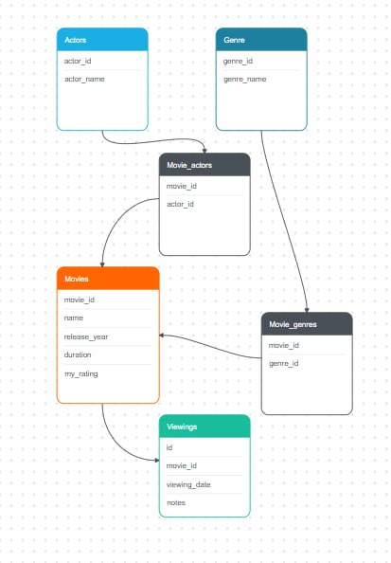

3.3 Физическая реализация в PostgreSQL
Физическая реализация базы данных включает в себя создание таблиц, индексов и ограничений.
Таблица movies
id | Serial primary key | Первичный ключ
name | Varchar(200) not null | Название фильма
release_year | integer | Год релиза
duration | Integer check(duration > 0) | Длительность
description | text | Описание
my_rating | Integer check | Рейтинг пользователя

Таблица actors
id | Serial primary key | Первичный ключ
actor_name | Varchar(100) not null | Имя актера

Таблица genres
id | Serial primary key | Первичный ключ
genre_name | Varchar(50) unique not null | Название жанра

Таблица просмотров
id | Serial primary key | Первичный ключ
movie_id | Integer references movies(id) | Внешний ключ
viewing_date | Date not null | Дата просмотра
notes | text | Заметка

Таблица связь фильм-актер
movie_id | Integer references movies(id) | Внешний ключ
actor_id | Integer references actors(id) | Внешний ключ

Таблица связь фильм-жанр
movie_id | Integer references movies(id) | Внешний ключ
genre_id | Integer references genres(id) | Внешний ключ

3.4 Нормализация таблиц
1 нормальная форма:
- Разделены составные поля
- Устранены массивы в ячейках
2 нормальная форма:
- Выделены таблицы-справочники
- Созданы таблицы связи
3 нормальная форма:
- Разделены данные по тематическим группам
- Обеспечена независимость не ключевых атрибутов

Реализация системы

4.1 Создание таблиц и индексов
База данных была разработана в СУБД PostgreSQL 14.
Наполнение тестовыми данными:
Жанры: INSERT INTO genres (genre_name) VALUES ('Драма'), ('Комедия'), ('Ужасы'), ('Боевик'), ('Фантастика'), ('Триллер'), ('Мелодрама'), ('Детектив'), ('Мультфильм'), ('Фэнтези'), ('Приключения'), ('Исторический'), ('Криминал'), ('Биография'), ('Вестерн');
Актеры: NSERT INTO actors (actor_name) VALUES ('Леонардо ДиКаприо'), ('Кейт Уинслет'), ('Билли Зейн'), ('Мэттью Макконахи'), ('Энн Хэтэуэй'), ('Майкл Кейн'), ('Марлон Брандо'), ('Аль Пачино'), ('Роберт Де Ниро'), ('Джеймс Каан'), ('Том Хэнкс'), ('Робин Райт'), ('Гэри Синиз');
Фильмы: INSERT INTO movies (name, release_year, duration, description, my_rating) VALUES ('Титаник', 1997, 194, 'Молодые влюбленные Джек и Роза находят друг друга в первом и последнем плавании «непотопляемого» Титаника.', 9), ('Интерстеллар', 2014, 169, 'Фермер Купер отправляется в космическое путешествие, чтобы найти новую планету для человечества.', 10), ('Крестный отец', 1972, 175, 'Эпос о сицилийской мафиозной семье Корлеоне.', 10), ('Форрест Гамп', 1994, 142, 'История простодушного, но доброго человека, который невольно влияет на важные события в истории США.', 9), ('Зеленая миля', 1999, 189, 'История надзирателя тюрьмы и необычного заключенного с даром исцеления.', 10), ('Побег из Шоушенка', 1994, 142, 'Банкир Энди Дюфрейн оказывается в тюрьме Шоушенк за убийство жены и её любовника.', 10);

Создание индексов для производительности
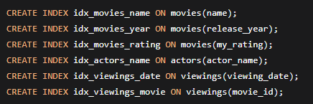

4.2 Разработка интерфейса на Python
Пользовательский интерфейс разработан на python с использованием библиотеки tkinter для создания графического интерфейса и psycopg2 для работы с СУБД PostgreSQL.
Архитектура приложения:
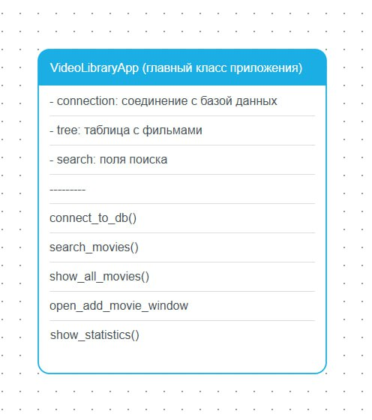

Основные компоненты интерфейса:
1. Главное окно
- Левая панель — поиск и фильтры
- Правая панель — таблица с фильмами
- Нижняя панель — информация о выбранном фильме
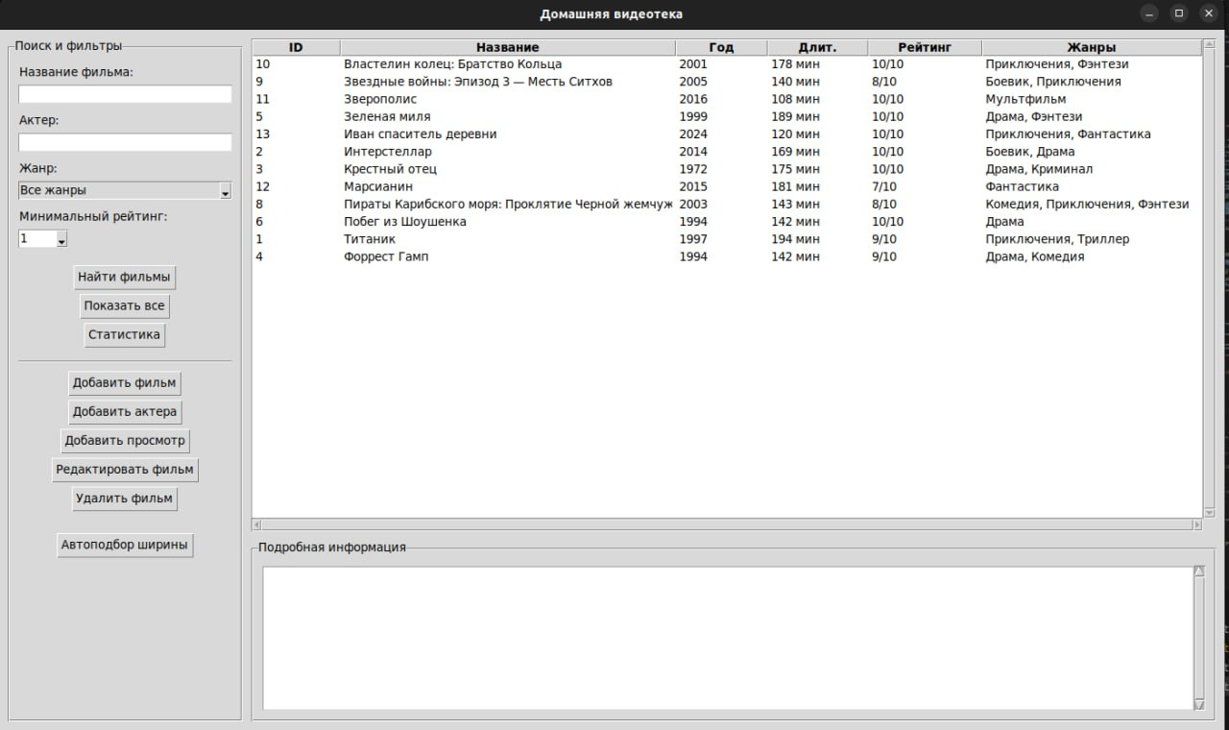
2. Панель поиска включает в себя:
- Поле поиска по названию фильма
- Поле поиска по актерам
- Выпадающий список жанров
- Фильтр по минимальному рейтингу
3. Таблица фильмов содержит:
- Id, название фильма, год, длительность, рейтинг и жанры
- Автоматически подстраивается ширина колонок
- Возможность сортировки по клику на заголовок

4. Кнопки управления:
- Добавить фильм, актера, просмотр
- Редактировать фильм
- Удалить фильм
- Показать статистику

4.3 Реализация бизнес-логики
1. Добавление фильма:
- Проверка уникальности (название и год)
- Валидация рейтинга (от 1 до 10)
- Проверка года выпуска
2. Запрос для поиска фильма:
SELECT m.id, m.name, m.release_year, m.duration,
m.my_rating, STRING_AGG (g.genre_name, ', ') as genres
FROM movies m
LEFT JOIN movie_genres mg ON m.id = mg.movie_id
LEFT JOIN genres g ON mg.genre_id = g.id
WHERE 1=1

3. Запрос поиска фильма определенного года
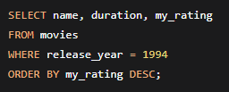
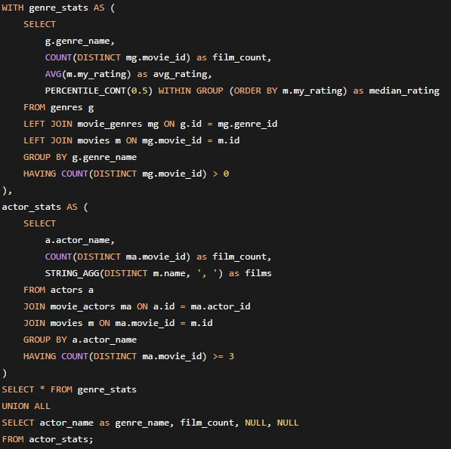
3. Запрос для получения расширенной статистики:

4.Добавление просмотра:
- Проверка на то, что фильм уже вышел
- Проверка даты просмотра (нельзя в будущем)
- Связь с конкретным фильмом
5. Статистика
- Количество фильмов по жанрам
- Средний рейтинг
- Популярные актеры
- История просмотров

4.4 Тестирование системы
Виды тестирования:
1. Функциональное тестирование
- Добавление фильма с корректными данными
- Добавление фильма с некорректными данными
- Попытка добавить фильм с некорректным рейтингом
- Поиск фильма по названию
- Добавление просмотра для фильма, который должен выйти в будущем
2. Тестирование пользовательского интерфейса
- Проверка на работоспособность всех кнопок
- Тестирование сортировки в таблице с фильмами
- Проверка на корректное отображение ошибок
Обнаруженные и исправленные ошибки:
1. Проблема: При добавлении просмотра фильма у него не проверялся год выпуска.
Решение: Добавлена проверка на то, что дата просмотра не может быть раньше, чем год выпуска фильма
2.Проблема: При удалении фильма не удалялись связанные просмотры.
Решение: Теперь используется ON DELETE CASCADE для внешних ключей.

Безопасность и оптимизация

5.1 Защита данных
Ограничение доступа на уровне базы данных:
- Создание представлений для ограничения доступа к данным
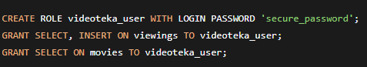
- Использование ролевой модели
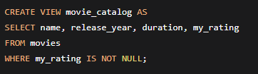

5.2 Оптимизация производительности
Оптимизация индексов:
- Создание составных индексов для часто используемых комбинаций полей
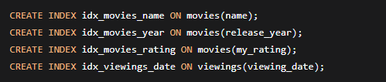
- Удаление неиспользуемых индексов

5.3 Оптимизация запросов
Изначальный запрос время выполнение которого составляло 0.25 секунд.
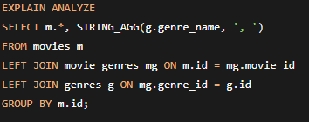

Оптимизированный запрос время выполнение которого составило в 2 раза быстрее, а именно 0.12 секунд.
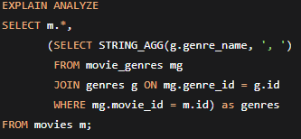

5.4 Методика тестирования
1. Нагрузочное тестирование
- Тест с 1000 записей о фильмах
- Тест с 5000 записей о фильмах
- Параллельные запросы от нескольких пользователей
2. Измеряемые критерии
- Время отклика
- Использование памяти
- Загрузка центрального процессора(CPU)
- Время выполнения сложных запросов
Операция | 100 записей | 1000 записей | 5000 записей
Поиск по названию | 0.02 с | 0.05 с | 0.12 с
Фильтрация по жанру | 0.03 с | 0.08 с | 0.25 с
Получение статистики | 0.05 с | 0.15 с | 0.45 с
Добавление фильма | 0.01 с | 0.01 с | 0.01 с
Обновление записи | 0.01 с | 0.01 с | 0.01 с

Заключение

6.1 Результаты работы
В ходе выполнения курсовой работы была успешно разработана и реализована система управления домашней видеотекой.
1. Аналитическая часть:
- Проведен анализ предметной области
- Определены функциональные и технические требования
- Выявлены ограничения и бизнес-правила
2. Проектная часть:
- Разработана концептуальная модель базы данных
- Спроектирована логическая структура из 6 таблиц
- Реализована физическая структура в СУБД PostgreSQL
3. Программная реализация:
- Создана база данных
- Разработан пользовательский интерфейс на python
- Проведена оптимизация производительности

Ключевые характеристики системы:
- Возможность добавлять неограниченное количество фильмов
- Гибкая система поиска и фильтрации
- Автоматическая проверка корректности данных
- Интуитивно понятный пользовательский интерфейс
Система полностью соответствует поставленным задачам и может быть использована для управления домашней видеотекой

6.2 Перспективы развития
Данная система представляет собой хорошую основу для дальнейшего развития.
1. Расширение функциональности:
- Добавление рекомендаций на основе фильмов, которые смотрит пользователь
- Добавление рецензий и обзоров
2. Улучшение интерфейса:
- Разработка веб версии приложения
- Поддержка нескольких языков
- Создание мобильного приложения
3. Социальные возможности:
- Создание пользовательских профилей
- Возможность делится своей коллекцией с другими
- Комментарии и обсуждения фильмов
- Рейтинги и топы
Практическое применение:
1. Для личного использования и организации своей видеотеки
Данная система демонстрирует принципы проектирования и реализации баз данных и может служить основой для более сложных решений в области управления медиаконтентом.

Список литературы
1. PostgreSQL 15: Official Documentation. - URL: https://www.postgresql.org/docs/15/
2. Tkinter Documentation. - URL: https://docs.python.org/3/library/tkinter.html
3. ГОСТ 19.701-90 ЕСПД. Схемы алгоритмов, программ, данных и систем.
4. Робинсон С., Серов С. PostgreSQL: Основы языка SQL. - СПб.: БХВ-Петербург, 2020.
5. Microsoft. SQL Server Documentation. - URL: https://docs.microsoft.com/en-us/sql/
6. Любанович Б. Простой Python. Современный стиль программирования. - СПб.: Питер, 2022. - 480 с.

Приложения

Приложение 1
Фрагмент кода приложения
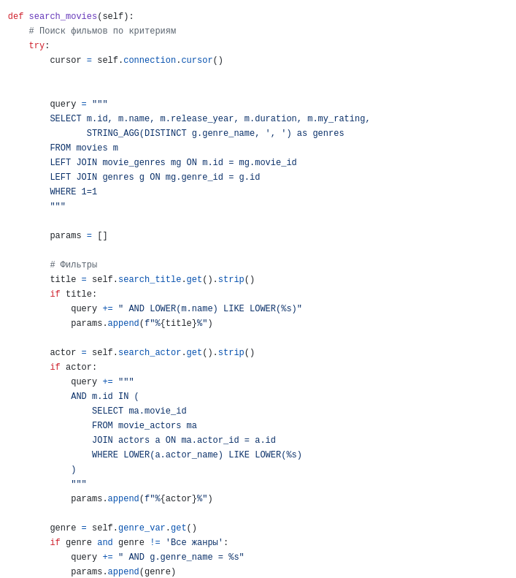

Приложение 2
Окно редактирования фильма
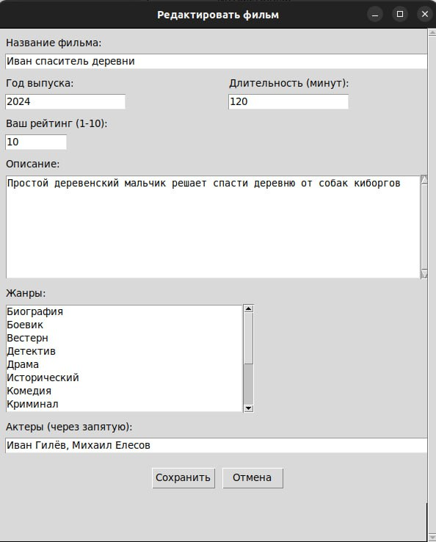

Приложение 3
Окно просмотра статистики
